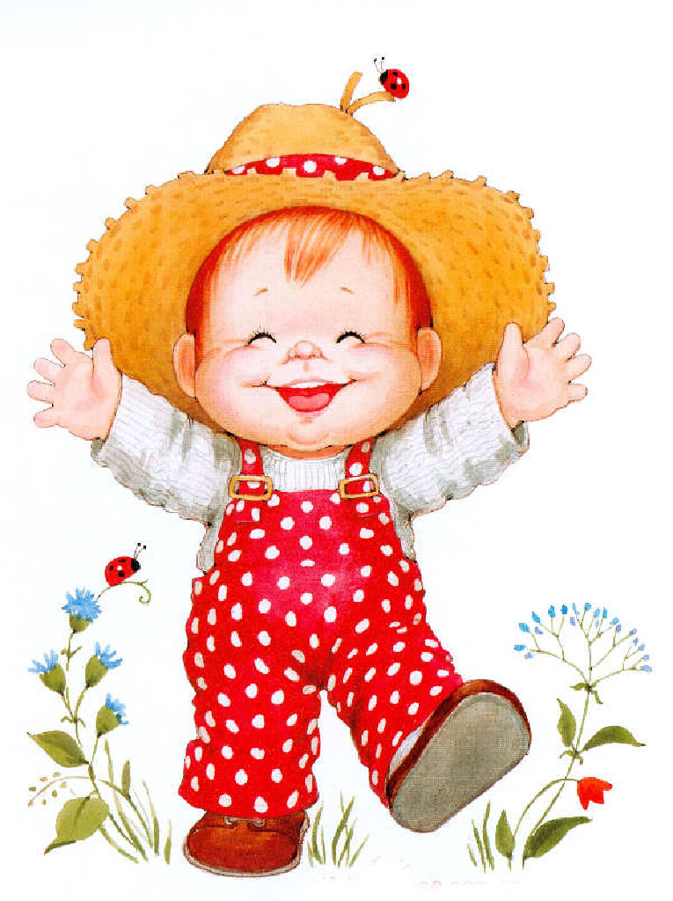
Возрастные особенности детей 1 – 2 лет

Встав на ноги и научившись ходить, ребенок, может быть, впервые начинает ощущать себя самостоятельным существом, отделившимся от взрослых. Вдохнув этого воздуха свободы, ребенок уже не хочет возвращаться назад и настойчиво борется за свои права. Стремление к независимости нередко выражается в негативном поведении. Ребенок протестует против управления собой или каких-либо ограничений. Это и есть кризис первого года жизни — главное событие, которым отмечен переход от младенчества к раннему возрасту. (Кризисом в психологии называется поворотный пункт в развитии, который сопровождается конфликтностью, эмоциональной неустойчивостью, противоречивостью).
Поведение ребенка второго года жизни связано с двумя отличительными особенностями его психики. Первая из них — ситуативность.
Для малыша 1—2 лет интересно только то, что находится в его поле зрения. Каждый предмет, попадающийся ребенку на глаза, как магнитом притягивает его к себе. Но достаточно показать ему новую интересную игрушку — и он отвлечется от того, к чему только что настойчиво стремился. Новый объект овладеет всем его существом. Ребенок в этом возрасте еще не способен заниматься чисто умственной деятельностью, например, что-то воображать или обдумывать — только действуя с предметами, он способен познать мир. Не давая малышу действовать с предметами, мы лишаем его возможности мыслить, а значит, полноценно жить.
Вторая характерная черта психики ребенка раннего возраста — особая эмоциональность восприятия окружающего мира. Эмоциональность свойственна и взрослым, но они умеют управлять своими чувствами.
У ребенка все не так — как радостно он включается в интересную игру, какой взрыв чувств вызывает у него расставание с любимой игрушкой! Единство эмоционального и действенного отношения к непосредственно воспринимаемому миру — вот, пожалуй, главная особенность ребенка 1—3 лет.
Все это объясняет причину первого кризиса раннего возраста. Ребенок стремится познать окружающий мир доступными ему средствами, встречает сопротивление взрослых, которые беспокоятся о здоровье малыша и порядке в доме, а в результате — конфликты, капризы и слезы.
Как же вести себя с ребенком в период кризиса первого года и в дальнейшем?
Прежде всего, нужно позаботиться о максимальной безопасности малыша. Не нужно ставить его в такое положение, чтобы любое его желание встречало запрет. Ведь бесконечные ограничения, в конце концов, могут воспитать у него и страх, и пассивность перед окружающим миром. И если вы цените потребность ребенка в развитии, постарайтесь, когда это возможно, заменить запреты более гибким поведением. Вместо запретов предложите сыну или дочке привлекательную замену тому, что они хотят получить. Его интерес к новому предмету будет удовлетворен, а вы избежите конфликта. При этом ребенок должен знать, что некоторые вещи для него запрещены, и об этом нужно сообщить серьезно и твердо. Нужно, чтобы малыш не боялся, а верил вам. Что же касается капризов, то здесь родители должны иметь определенные правила и придерживаться их. Ребенок, исследуя предметный мир, устанавливает для себя и границы дозволенного в общении с людьми, пределы своего влияния на взрослого. Не полная, а необходимая малышу свобода, некоторые разумные ограничения, прочные связи со взрослыми и безопасность наиболее важны для ребенка. Понимая это и не позволяя ребенку стать семейным тираном, родители должны мудро, где-то уступая, а где-то настаивая на своем, помогать ему осваивать законы человеческого общежития.
Основное приобретение ребенка 1—3 лет — развитие его предметной деятельности.
Что же особенно интересует ребенка в окружающем мире? Ранний возраст — период активного исследования различных свойств предметов: формы, величины, простых причинно-следственных связей, характера их движений и соотношений. Во время знакомства с предметами и способами пользования ими совершенствуется восприятие ребенка, развивается его мышление, формируются двигательные навыки.
Давно замечено, что маленьких детей привлекают самые маленькие предметы. Ребенок может подолгу разглядывать крохотного жучка, ниточку. Одно из любимых занятий, которое часто доводит взрослых до изнеможения, — выбрасывание предметов из кроватки и наблюдение за результатом своего действия. Ребенок при этом меняет положение предметов, кидает их под разным углом зрения. Малыш может довольно выкладывать предметы из коробки на стол и возвращать на место, открывать и закрывать крышки банок, ящики и дверцы шкафов.
Вплоть до трех лет дети продолжают пробовать предметы вкус. Но их интересуют и крупные вещи: малыши с удовольствием включают и выключают телевизор, вертят шлангом пылесоса, разглядывают машины на улицах, витрины магазинов. Детям этого возраста очень нравятся игры с водой и песком. Расходящиеся по воде круги, приятные тактильные ощущения, меняющееся отражение, пластичность влажного песка — все эти действия буквально завораживают ребенка. Огромное удовольствие доставляют детям игры с мячом: его можно катать, подбрасывать, перекидывать друг другу. Малышам нравятся также игрушки, имеющие подвижные детали: куклы, у которых части тела можно сгибать и разгибать, машинки со свободно вращающимися колесами, отрывающимися дверцами.
Ваша цель — научить малыша правильно обращаться с предметами и по возможности не стеснять его свободы, стимулировать желание исследовать окружающий мир. Помочь в этом ему могут игры, которые легко организовать для ребенка, например, на кухне, где вы заняты приготовлением еды. Убрав все потенциально опасные вещи, предложите ребенку, к примеру, такую игру: заполнив ящик стола различными игрушками, предметами утвари, попросите его открыть ящик. Используя одно из любимых занятий ребенка — открывать и закрывать что-либо, вы надолго займете его внимание. Другая игра основывается на любви детей раннего возраста соотносить форму и размер предметов. Освободите несколько жестяных банок из-под крупы: больших, средних и маленьких. Ваш малыш очень долго и сосредоточенно будет вкладывать банки одна в другую и выкладывать их, осваивая понятие о размере. Банка с крышкой, наполненная разными предметами, дает малышу возможность прятать и находить их, открывая и закрывая крышку, греметь ими. Только не забывайте, что предметы не должны быть очень мелкими. Еще одно интересное занятие: сделайте на крышке большой жестяной или пластмассовой банки отверстие или прорезь и подберите предметы, которые можно в них опустить. Это прекрасное упражнение для мелкой моторики. Вместо банок можно использовать картонные коробки с крышками.
Теперь присмотритесь к своему ребенку. Итак, дети, имеющие полноценное общение со взрослыми:
- инициативны по отношению к старшему — стремятся привлечь его внимание к своим действиям;
- доверчиво, открыто и эмоционально относятся к взрослому;
- настойчиво требуют от взрослого соучастия в своих делах;
- чувствительны к отношению взрослого, перестраивают свое поведение в зависимости от поведения взрослого, тонко различают похвалу и порицание;
- предпочитая предметное сотрудничество со взрослым, проявляют к нему свою любовь и охотно отзываются на ласку, активно пользуются речью, привлекая внимание к себе и стремясь получить оценку взрослого.

Педагог-психолог Кузнецова Н.В.

